ETOS KEGURUAN

Implementasi Etos Keguruan Menurut Jansen Sinamo Di Kalangan
Guru-Guru Yang Mengajar Di Sekolah Yayasan Perguruan Kristen
Toraja (YPKT) Sekecamatan Mengkendek Dan Gandang Batu
Silanan Kabupaten Tana Toraja
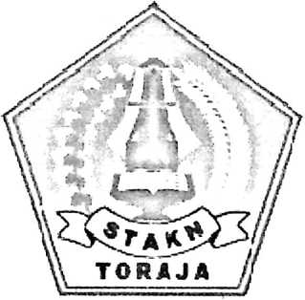
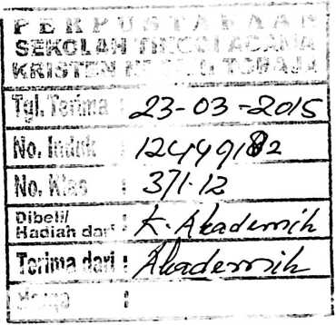
SKRIPSI
Diajukan Kepada Sekolah Tinggi Agama Kristen Negeri (STAKN) Toraja Untuk Memenuhi Sala
Satu Persyaratan Akademik Guna Memperoleh Gelar Sarjana Pendidikan Kristen (S.Pd.K)
Oleh:
SILVA BITU
20103106
SEKOLAH TINGGI AGAMA KRISTEN NEGERI (STAKN) TORAJA
2013/2014

HALAMAN PERSETUJUAN
Judul Skripsi
Sub Judul
Diajukan oleh
Nama
NIRM
Jurusan
: Etos Keguruan
:Implementasi Etos Keguruan Menurut Jansen Sinamo
Dikalangan Guru-Guru yang Mengajar Di Sekolah Yayasan
Perguruan Kristen Toraja (YPKT) Se-Kecamatan Mengkendek
dan Gandang Batu Silanan
Silva Bitu
20103106
Pendidikian Agama Kristen (PAK)
Setelah diteliti ulang dan diperbaiki menurut saran dari dosen pembimbing,
maka skripsi ini dinyatakan telah memenuhi persyaratan untuk
dipertanggungjawabkan dalam ujian skripsi jurusan Pendidikan Agama Kristen
(PAK) STAKN Toraja.
Mengkendek, Desember 2014
Dosen Pembimbing:
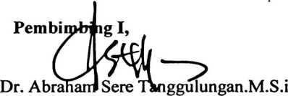
Nip.19720510200511004
Pembimbing H,
.Th
Dr. Silvianti,
Nip.197701172009012007
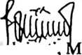
HALAMAN PENGESAHAN
Menerangkan Bahwa Skripsi Yang Telah Di Persiapkan Oleh :  Nama  Nirm  Jurusan  Judul Skripsi  Sub Judul | Silva Bitu *-  20103106  Pendidikan Agama Kristen (PAK)  Etos Keguruan  Implementasi Etos Keguruan Menurut Jansen Sinamo Di Kalangan Guru-  Guru Yang Mengajar Di Sekolah Yayasan Perguruan Kristen Toraja  (YPKT) Se-Kecamatan Mengkendek Dan Gandang Batu Silanan  Kabupaten Tana Toraja

Dosen Pembimbing : Pdt. Dr. Abraham Sere Tanggulungan. M.S.i
• Dr. Selvianti, M.Th
Telah Di Pertahankan Oleh Penulis Di Depan Panitia Ujian Saijana (SI) Dan Dewan Penguji
Skripsi Sekolah Tinggi Agama Kristen Negeri (STAKN) Toraja Dan Telah Di Yudisium Pada
Tanggal 9 Desember 2014 Dengan Predikat Kelulusan Memuaskan,
Mengkendek 9 Desember 2014
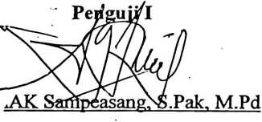
Dewan Penguji
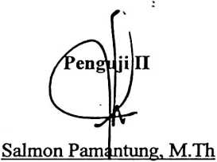
Nip. 197607272006041001
Panitian Ujian
Ketua
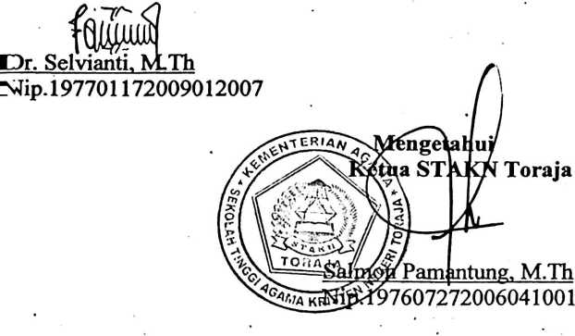
etti Siwah, M.Pd.k
Nip. 196612012006042001
Sekertaris
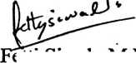
ABSTRAK
SILVA BITU, 2014, menyusun skripsi dengan judul “ETOS KEGURUAN”
dengan subjudul Implementasi Etos Keguruan Menurut Jansen Sinamo Di Kalangan
Guru-Guru Yang Mengajar Di Sekolah Yayasan Perguruan Kristen Toraja (YPKT)
Se-Kecamatan Mengkendek Dan Gandang Batu Silanan. Dibawa Bimbingan Pdt. Dr.
Abraham Sere Tanggulungan. M.S.i dan Dr. Selvianti, M.Th.
Guru merupakan unsure terpenting dalam kegiatan mengajar, karena gurulah
yang mengajar, membimbing, mendidik murid dalam mengenal dan memahami
dunianya. Secara ideal tugas keguruan tidak hanya mentransfer pengetahuan yang ada
pada dirinya, melainkan menjadi teladan bagi murid dan orang yang ada
disekitamnya. Sala satu peningkatan mutu guru yang baik yaitu dengan peningkatan
etos kerja yang maksimal, sehingga proses pendidikan berjalan dengan lancar demi
tercapainya tujuan pembelajaran yang baik pula.
Dalam penelitian ini penulis menggunakan pendekatan kuantitatif yakni
pengumpulan data dengan pembagian Angket. Dari hasil penelitian diperoleh bahwa
Penerapan etos keguruan menurut Jansen Sinamo Di kalangan Guru-Guru Yayasan
Pendidikan Kristen (YPKT) Se-kecamatan Mengkendek Kabupaten Tana Toraja
bercenderung sedang.
Di akhir skripsi ini penulis menyimpulkan bahwa penerapan etos keguruan
merupakan hal yang penting di laksanakan dikalangan guru-guru. Kerena jika etos
keguruan diterpakan pasti mutu pendidikan akan berjalan dengan, baik serta tujuan
pendidikan akan tercapai. Mengingat tugas dan peran guru adalah menghasilkan
penerus bangsa yang berahlak mulia, memiliki karakter yang terpuji serta dapat
meningkatkan etos kerja yang berkualitas.

